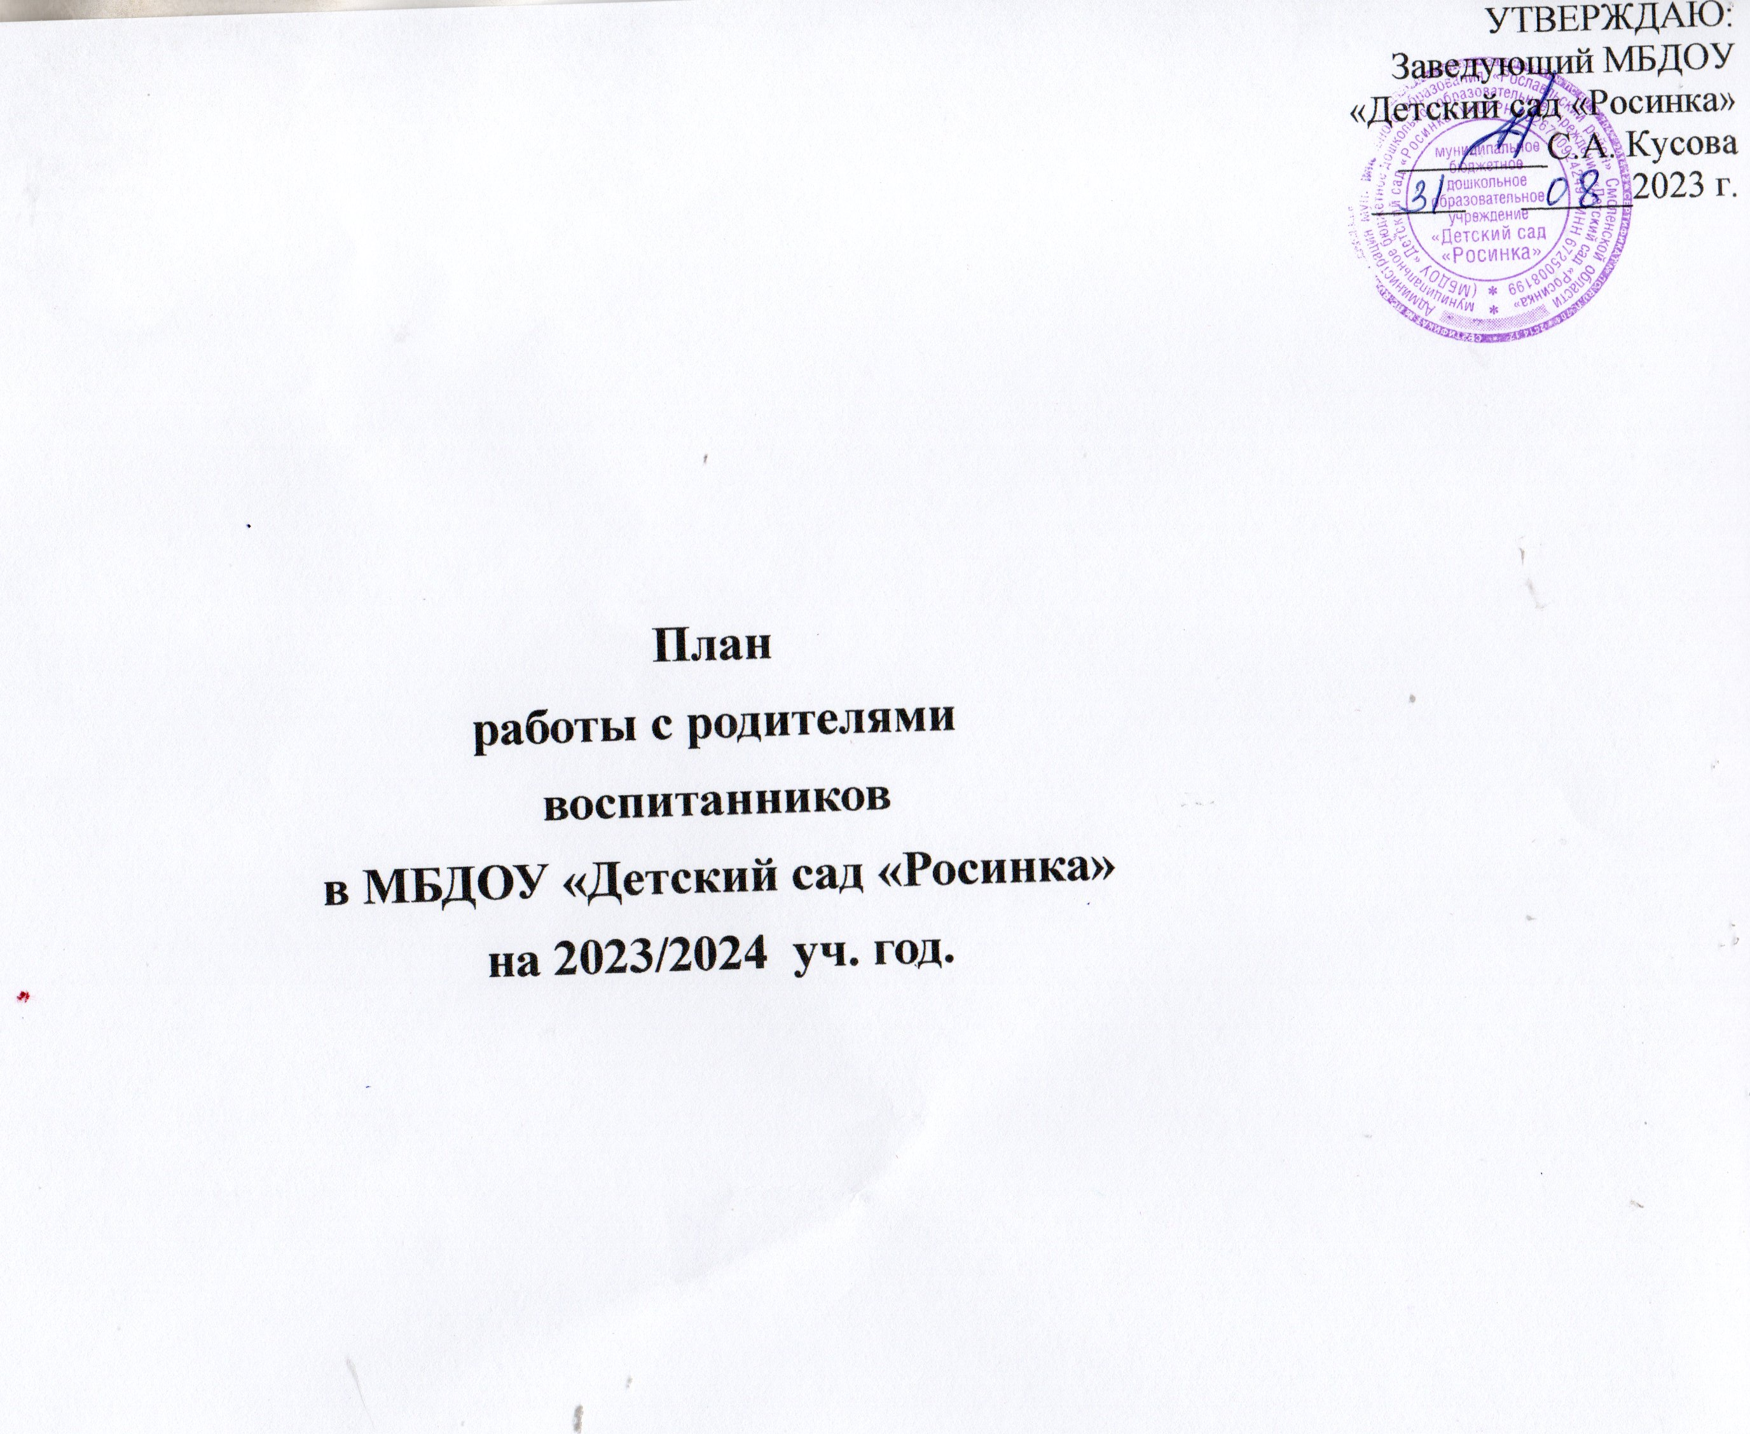

|  |  |  |  |  |
| --- | --- | --- | --- | --- |
| № п/п | Содержание работы | Сроки проведения | Ответственные | Цель мероприятия |
| 1. | Знакомство с уставными документами и локальными актами ДОО | При зачислении | Заведующий | Ознакомление с документацией |
| 2 | Заключение договоров с родителями (законными представителями) | При зачислении | Заведующий | Ознакомление с правилами и обязанностями сторон договора. |
| 3 | Анкетирование «Ваше мнение» | Декабрь  май | Старший воспитатель | Выявление запросов родителей на уч. год |
| 4 | Беседа с родителями о возрастных особенностях детей раннего, младшего, старшего дошкольного возраста | Октябрь | Воспитатели | Знакомство родителей с психологическими и возрастными особенностями детей |
| 5 | Выставка работ детей к праздникам | В течение года | Воспитатели групп | Расширение знаний детей о временах года и праздниках |
| 6 | «Месячник безопасности» | Сентябрь - октябрь | Воспитатели, старший воспитатель | Обеспечение безопасности детей и формирование культуры безопасного поведения |
| 7 | Индивидуальные беседы, консультации о работе в группе | В течение года | Воспитатели | Знакомство родителей с правилами ДОО |
| 8. | Социальный паспорт семей | Октябрь | Инспектор по охране детства | Анализ семей по социальному статусу |
| 9 | Проведение групповых утренников «Золотая волшебница Осень!» | Октябрь | Музыкальный руководитель | Вовлечение родителей в совместную деятельность |
| 10. | Круглый стол «Права ребенка» | Ноябрь | Заведующий, воспитатели | Расширение знаний родителей о правовой помощи детям |
| 11 | Музыкальная гостиная «Мама - главное слово на свете» | Ноябрь | Музыкальный руководитель | Демонстрации уважительного отношения коллектива ДОО к мамам и бабушкам воспитанников. |
| 12 | Общее родительское собрание: «Формирование речевой компетентности дошкольников».Заседание родительского комитета по вопросам подготовки Новогодних праздников | Декабрь | Родительский комитет | Организация совместного досуга |
| 13 | Оказание помощи в изготовлении кормушек для птиц на участках детского сада | Декабрь | Воспитатели, родители | Привлечение внимания родителей к детскому творчеству. |
| 14 | День здоровья | Февраль | Инструктор по физической культуре | Способствовать активному вовлечению родителей в совместную деятельность с ребенком в условиях детского сада. |
| 15 | «День защитника Отечества» совместный праздник | Февраль | Воспитатели, музыкальный руководитель | Демонстрация уважительного отношения детского сада к роли отца в воспитании ребенка. |
| 16 | Праздник для мам | Март | Воспитатели, музыкальный руководитель | Демонстрация творческих способностей детей |
| 17 | Фольклорный праздник «Масленица» | Март | Воспитатели, музыкальный руководитель | Демонстрация творческих способностей детей,умений и навыков |
| 18 | День здоровья | Март | Инструктор по физической культуре | Способствовать оздоровлению детей и родителей |
| 19 | Выставка литературы по экологическому воспитанию «Зеленые странички» | Апрель | Старший воспитатель, воспитатели | Просвещение родителей по экологическому воспитанию |
| 20 | Родительское собрание «Социально – коммуникативное воспитание дошкольников»  Форма проведения: беседа | Апрель | Воспитатели, старший воспитатель | Способствовать активному вовлечению родителей в совместную деятельность с ребенком в условиях детского сада. |
| 21 | «В Солнечном царстве, в Космическом государстве» (выставка детских поделок и рисунков, посвященных Всемирному дню космонавтики) | Апрель | Воспитатели | Привлечь родителей к совместной с детьми деятельности |
| 22 | Оформление стенда «Этих дней не смолкнет слава!» | Май | Воспитатели | Привлечь родителей к совместной с детьми деятельности |
| 23 | «Не забудем их подвиг великий!» утренник | Май | Воспитатели, музыкальный руководитель | Демонстрация творческих способностей детей, умений и навыков |
| 24. | Итоговое родительские собрания «Итоги работы за год» | Май | Заведующий, воспитатели | Подведение итогов за год |